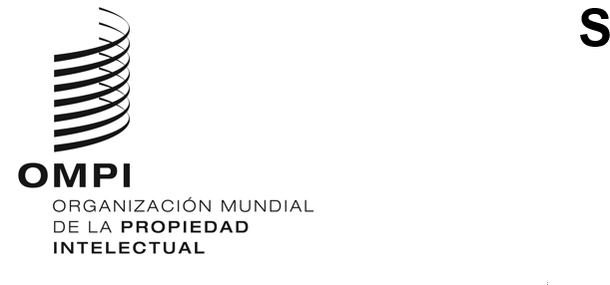
WIPO/GRTKF/IC/44/INF/5
ORIGINAL: INGLÉS
FECHA: 10 DE AGOSTO DE 2022
Comité Intergubernamental sobre Propiedad Intelectual y Recursos Genéticos, Conocimientos Tradicionales y Folclore
Cuadragésima cuarta sesión
Ginebra, 12 a 16 de septiembre de 2022
NOTA INFORMATIVA PARA LA MESA REDONDA DE LAS COMUNIDADES INDÍGENAS Y LOCALES
Documento preparado por la Secretaría
- En su séptima sesión, el Comité Intergubernamental sobre Propiedad Intelectual y Recursos Genéticos, Conocimientos Tradicionales y Folclore (en lo sucesivo, “el Comité”), acordó que “inmediatamente antes del inicio de sus sesiones, se organizará una mesa redonda que durará medio día y estará presidida por el representante de una comunidad indígena o local”. Desde entonces, en cada sesión del Comité convocada desde 2005 se han organizado esas mesas redondas.

- El tema de la mesa redonda en la presente sesión será: «Naturaleza colectiva de los conocimientos tradicionales y las expresiones culturales tradicionales: perspectivas de los pueblos indígenas y comunidades locales».

- En el Anexo figura el programa provisional de la mesa redonda de la cuadragésima cuarta sesión.

[Sigue el Anexo]

PROGRAMA PROVISIONAL DE LA MESA REDONDA

Lunes, 12 de septiembre de 2022 (hora de Ginebra)

11.00 | Apertura
 | Presidencia: (pendiente de designación por el Foro de la OMPI de consulta con las comunidades indígenas)
11.00 – 11.20 | Sra. Lucy Mulenkei, masai de Kenya, directora ejecutiva de la Indigenous Information Network
11.20 – 11.40 | Sra. Hai-Yuean, samoana de Sataua, Puapua, Iva, Faleula, Lepea y Salelologa de Samoa
11.40 – 12.00 | Sra. Nancy Clara Vásquez García, de la comunidad mixe de Santa Maria Tlahuitoltepec de México
12.00 – 12.30 | Debate y clausura de la mesa redonda
[Fin del Anexo y del documento]

